<서울에서 김서방 찾기>

문제 )

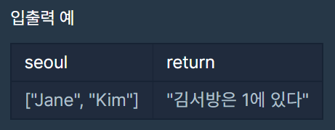

Kim이 나오는 배열 자리 x를 결과 값으로 “김서방은 x에 있다” 출력

Code )

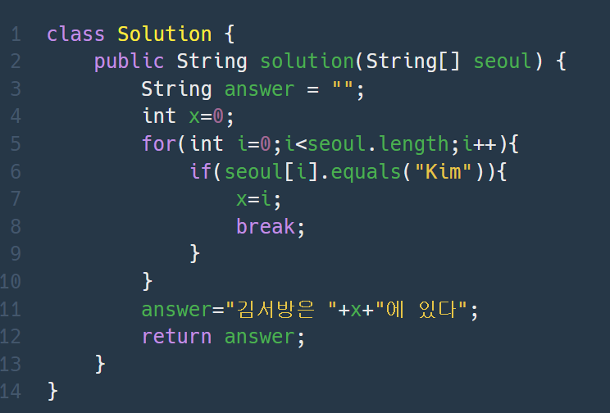

처음 answer에 자리 값을 valueOf(i)로 저장했는데, 프로그래머스에서 원하는 것은 String의 answer이였다. 그래서 변수 x를 선언해 자리 값을 저장했다.